BeanNameViewResolver分析

示范例子
- Xml配置BeanNameViewResolver 视图解析器，同时配置对应的view对象
<!--视图解析 -->
<!--1、BeanNameViewResolver视图解析器 根据controller类的方法返回的String
类型的viewName 作为bean的name从spring中获取 View对象调用其的render()方法 -->
<bean class="org.springframework.web.servlet.view.BeanNameViewResolver">
</bean>

<!--配置view对象 view对象在后面贴出-->
<bean id="helloView" class="com.xiu.config.HelloView"/>

- Controller
@Controller
@RequestMapping(value = "/beanNameView")
public class BeanNameViewController {

@RequestMapping(value = "hello", method = RequestMethod.GET)
public String toHello(HttpServletRequest request){
System.out.println("使用BeanNameViewResolver解析器 获取解析视图");
//返回时String 类型的View 对象
return "helloView";
}
}

- HelloView(view对象)
/**
* @Desc 自定义的View对象
*/
public class HelloView implements View {
/**
* 该视图的media类型
* @return
*/
@Override
public String getContentType() {
return "text/html";
}

@Override //核心方法用于将数据在浏览器中呈现
public void render(Map<String, ?> model, HttpServletRequest request, HttpServletResponse response) throws Exception {
response.getWriter().print("Welcome to hello View:"+new Date());
}
}
- 结果
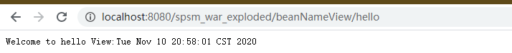

从上面的示范例子中我们可以大概了解BeanNameViewResolver组件的功能，在我们Controller中返回一个“helloView”,同时也实例化了一个HelloView对象，结果渲染就使用调用HelloView对象的render()方法渲染数据信息到浏览器。总的来说BeanNameViewResolver就是通过我们Controller返回的string 作为beanName去spring容器中获取View对象调用其render方法渲染数据。

源码分析
通过上面的例子，我们对BeanNameViewResolver有了直观的了解，下面我们从源码的角度分析一下该类。
/**
* 根据viewName解析视图对象
*/
public View resolveViewName(String viewName, Locale locale) throws BeansException {
//获取spring容器上下文环境
ApplicationContext context = obtainApplicationContext();
//容器中没有viewName对应的bean实例 则返回视图对象为null
if (!context.containsBean(viewName)) {
// Allow for ViewResolver chaining...
return null;
}
//对于viewName不是View对象 则抛出异常
if (!context.isTypeMatch(viewName, View.class)) {
if (logger.isDebugEnabled()) {
logger.debug("Found bean named '" + viewName + "' but it does not implement View");
}
return null;
}
//根据viewName和View类型从spring容器中获取View的Bean实例
return context.getBean(viewName, View.class);
}
通过对该类分析，这个类很简单明白了其就是根据返回的ViewName从spring环境中获取View对象返回。

ContentNegotiatingViewResolver分析

2.1、前言
最近比较火的Restful风格接口指的是通过同一个url、不同的请求方式、请求头信息，可以针对同一个资源有不同的表述。比如
- GET /book/id：获取某本书籍信息
- PUT /book/id：更新某本书籍信息
- DELETE /book/id删除某本书籍

其实ContentNegotiatingViewResolver也可以很好的实现restful风格的接口同样的内容数据来使用不同的view来实现，.譬如需要实现如下功能，相同数据l,通过请求头，参数，后缀名等形式展示位不同的表现形式.
- 使用url后缀的形式
http://xxx.com/book/{bookId}.xml 呈现xml文件
http://xxx.com//book/{bookId}.json 呈现json格式
- 使用请求参数的形式

GET /user HTTP/1.1 Accept:application/xml
GET /user HTTP/1.1 Accept:application/json

- 使用请求头的形式
http://xxx.com/book/{bookId}?format=xml
http://xxx.combook/{bookId}?format=json

2.2、示例

ContentNegotiatingViewResolver解析器配置
<!--2、ContentNegotiatingViewResolver视图解析器
根据http请求头中的context_type(media)来获取最符合的视图进行数据渲染
该解析器可以将相同的数据以不同的形式展示出来（xml,json，jsp）
三种方式
1、使用扩展名
http://www.test.com/user.xml 呈现xml文件
http://www.test.com/user.json 呈现json格式
http://www.test.com/user 使用默认view呈现，比如jsp等
2、使用http request header的Accept
GET /user HTTP/1.1
Accept:application/xml
GET /user HTTP/1.1
Accept:application/json
3、使用请求参数区分
http://www.test.com/user?format=xml
http://www.test.com/user?format=json
-->

<bean class="org.springframework.web.servlet.view.ContentNegotiatingViewResolver" >
<property name="order" value="0" />
<!--spring5.0以后 使用contentNegotiationManagerFactoryBean 进行详细的配置-->
<property name="contentNegotiationManager" ref="contentNegotiationManagerFactoryBean"/>
<!-- 设置默认的视图对象，ContentNegotiatingViewResolver 根据类型匹配view的时候有两种形式
1、使用视图解析器viewResolvers 来获取对用的view对象
2、defaultViews 列出所有的view对象
-->
<property name="defaultViews">
<list>
<bean class="org.springframework.web.servlet.view.json.MappingJackson2JsonView"></bean>
<bean class="org.springframework.web.servlet.view.xml.MarshallingView">
<constructor-arg>
<bean class="org.springframework.oxm.jaxb.Jaxb2Marshaller">
<property name="marshallerProperties">
<map>
<entry key="jaxb.encoding" value="UTF-8"></entry>
<!-- 放置xml自动缩进属性 -->
<entry key="jaxb.formatted.output" value="true"></entry>
</map>
</property>
<property name="packagesToScan" value="com.xiu.entity"/>
</bean>
</constructor-arg>
</bean>
</list>
</property>
</bean>

<!--具体启用上面的哪些方式由该bean来决定 -->
<bean id="contentNegotiationManagerFactoryBean" class="org.springframework.web.accept.ContentNegotiationManagerFactoryBean" >
<!--是否启用参数支持 默认为true 表明可以使用方式三-->
<property name="favorParameter" value="true" />
<!--是否忽略 request的header的accept true忽略 无法使用方式二-->
<property name="ignoreAcceptHeader" value="false" />

<property name="mediaTypes">
<map>
<entry key="html" value="text/html" />
<entry key="json" value="application/json" />
<entry key="xml" value="application/xml"/> </map>
</property>

</bean>

Controller类
@Controller
@RequestMapping(value = "/contentNegotiatingView")
public class ContentNegotiatingViewController {

@RequestMapping(value="/book/{id}")
public Book queryUser(@PathVariable("id") long id, ModelMap model) {
Book book = new Book();
book.setAuthor("陈忠实");
book.setId(1111);
book.setName("白鹿原");
book.setPublisHouse("中信出版社");
return book;

}
}

结果
- 请求url后缀形式

Json形式
Xml形式
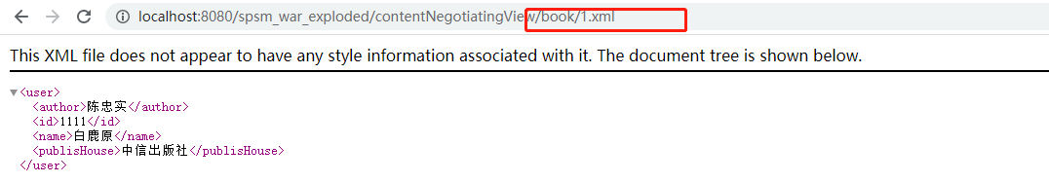

- 请求url参数形式
Json形式
Xml形式
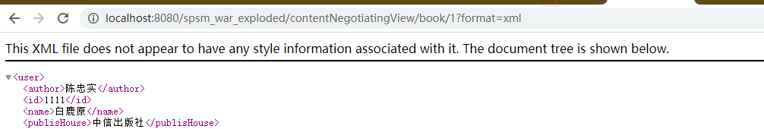

- 请求url 请求头形式

Accept:application/xml
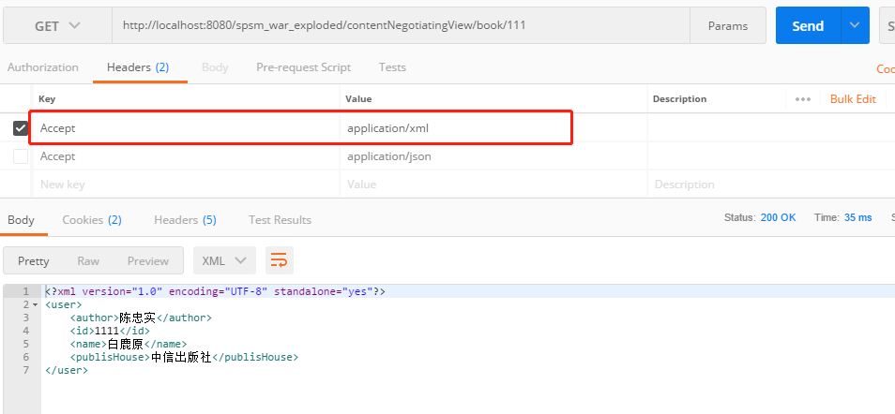
Accept:application/json
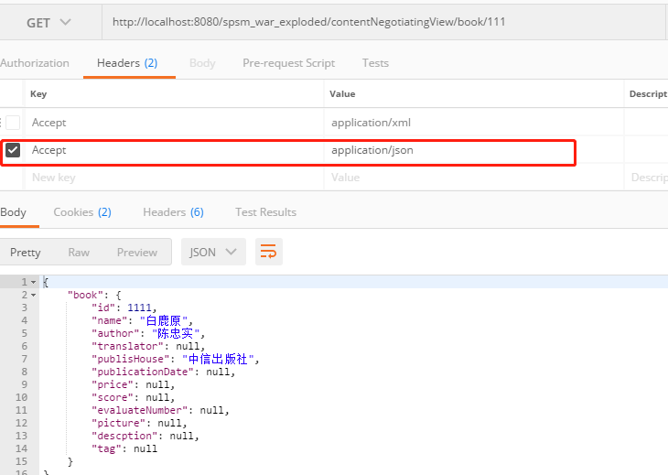

2.3、核心方法分析

1、resolveViewName()方法
public View resolveViewName(String viewName, Locale locale) throws Exception {
//从请求上下文中获取ServletRequestAttributes对象(封装过的ThreadLocal，其中保存了每次请求的HttpServletRequest对象)
//只有是该HttpServletRequest 才能从其中获取到对应的mediaType类型
RequestAttributes attrs = RequestContextHolder.getRequestAttributes();
Assert.state(attrs instanceof ServletRequestAttributes, "No current ServletRequestAttributes");
//根据HttpServletRequest解析其中的对应的media_type 和我们在xml中的配置有关
// 比如配置favorParameter 为true则才可以使用xxxx?format=xml的形式 下面单独讲解
//这一步获取到了请求的mediaType(可使用的)
List<MediaType> requestedMediaTypes = getMediaTypes(((ServletRequestAttributes) attrs).getRequest());
if (requestedMediaTypes != null) {
//获取符合如上mediaType的所有视图view对象 获取视图对象可以从spring注册的ViewResolver 组件解析
//也可以使用defaultViews配置的默认视图对象（先使用ViewResolver在使用defaultViews）
List<View> candidateViews = getCandidateViews(viewName, locale, requestedMediaTypes);
//根据条件获取到最佳匹配的View对象返回
View bestView = getBestView(candidateViews, requestedMediaTypes, attrs);
if (bestView != null) {
return bestView;
}
}
//其他条件的日志处理省略
...
}
该方法解析视图核心分成三大部分
- getMediaTypes方法： 从请求中根据我们配置调用其中不同的策略来解析请求可以接受的mediaType,主要起作用的是ContentNegotiationManager（这个类中的一些参数也是我们在xml配置的,我们用的不是该类本身而是其对应的FactoryBean对象）和ContentNegotiationStrategy类（按照url后缀、参数、请求头等策略）
- getCandidateViews方法:先交由注册在spring中的ViewResolver去解析对应的view,如果没有在从默认的views对象defauleViews集合中获取视图
- 上面解析出了meidaType集合和view对象集合 且按照优先级进行了排序，后面就使用meidaType和view解析的对应mediaType比对 匹配上直接返回该View对象，

上面的步骤中2\3步骤比较简单这里简单说明，我们下面主要讲解根据请求解析其中的MeidaType类型过程。

2、getMediaTypes()方法
protected List<MediaType> getMediaTypes(HttpServletRequest request) {
Assert.state(this.contentNegotiationManager != null, "No ContentNegotiationManager set");
try {
ServletWebRequest webRequest = new ServletWebRequest(request);
//解析请求可以接受的mediaType
List<MediaType> acceptableMediaTypes = this.contentNegotiationManager.resolveMediaTypes(webRequest);
//获取请求本身的mediaType
List<MediaType> producibleMediaTypes = getProducibleMediaTypes(request);
//上述解析出来的mediaType 进行兼容处理
Set<MediaType> compatibleMediaTypes = new LinkedHashSet<>();
for (MediaType acceptable : acceptableMediaTypes) {
for (MediaType producible : producibleMediaTypes) {
if (acceptable.isCompatibleWith(producible)) {
compatibleMediaTypes.add(getMostSpecificMediaType(acceptable, producible));
}
}
}
//获取到的最终mediaType按照优先级排序
List<MediaType> selectedMediaTypes = new ArrayList<>(compatibleMediaTypes);
MediaType.sortBySpecificityAndQuality(selectedMediaTypes);
return selectedMediaTypes;
}
catch (HttpMediaTypeNotAcceptableException ex) {
if (logger.isDebugEnabled()) {
logger.debug(ex.getMessage());
}
return null;
}
}

该方法看着很多其实就两个核心 一个根据请求解析出其可接受mediaType,另一个获取请求本身带有的meidaType属性信息，两者兼容并按照优先级排序，其中比较考究的是解析request获取可接受的mediaType 这里是也是我们进行支持使用哪种方法（url后缀，请求参数还是请求头）配置的关键用到了ContentNegotiationStrategy，
public List<MediaType> resolveMediaTypes(NativeWebRequest request) throws HttpMediaTypeNotAcceptableException {
//在该方法中ContentNegotiationStrategy代表不同的解析策略
//如果我们在上面示例中的xml配置中设置
//favorParameter为true 对应ParameterContentNegotiationStrategy 按照xxxx?fromt=xxx的形式解析
//ignoreAcceptHeader 为false 则对相应HeaderContentNegotiationStrategy请求头的形式解析
//ServletPathExtensionContentNegotiationStrategy对应请求路径后缀形式解析xxx.json
for (ContentNegotiationStrategy strategy : this.strategies) {
List<MediaType> mediaTypes = strategy.resolveMediaTypes(request);
if (mediaTypes.equals(MEDIA_TYPE_ALL_LIST)) {
continue;
}
return mediaTypes;
}
return MEDIA_TYPE_ALL_LIST;
}

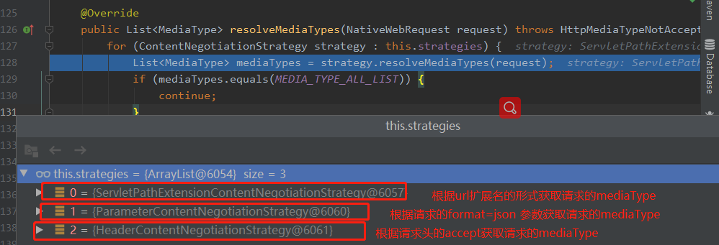

AbstractCachingViewResolver相关类分析
下面开始分析我们最常使用的视图解析器AbstractCachingViewResolver，这里以jsp页面和Freemarker页面为例子介绍AbstractCachingViewResolver 以及其相关获取视图对象的过程。

示例
  - 视图解析器的xml配置
<!-- 针对freemarker的视图配置 -->
<bean id="viewResolver" class="org.springframework.web.servlet.view.freemarker.FreeMarkerViewResolver">
<property name="cache" value="true" />
<property name="prefix" value="" />
<property name="suffix" value=".ftl" />
<property name="contentType" value="text/html;charset=UTF-8"></property>
<property name="requestContextAttribute" value="request" />
<property name="exposeSpringMacroHelpers" value="true" />
<property name="exposeRequestAttributes" value="true" />
<property name="exposeSessionAttributes" value="true" />
</bean>

<!-- freeMarkerViewResolver的配置信息设置 没有该配置spring无法实例化 -->
<bean id="freemarkerConfig"
class="org.springframework.web.servlet.view.freemarker.FreeMarkerConfigurer">
<property name="templateLoaderPath" value="WEB-INF/ftl/" />
<property name="freemarkerSettings">
<props>
<prop key="template_update_delay">0</prop>
<prop key="default_encoding">UTF-8</prop>
<prop key="number_format">0.##########</prop>
<prop key="datetime_format">yyyy-MM-dd HH:mm:ss</prop>
<prop key="classic_compatible">true</prop>
<prop key="template_exception_handler">ignore</prop>
</props>
</property>
</bean>

<!--配置jsp相关的视图解析器-->
<bean class="org.springframework.web.servlet.view.InternalResourceViewResolver">
<property name="viewClass" value="org.springframework.web.servlet.view.JstlView" />
<property name="prefix" value="/WEB-INF/jsp/" />
<property name="suffix" value=".jsp" />
</bean>

  - Controller方法

@Controller
@RequestMapping(value = "/internalResourceView")
public class InternalResourceViewController {
/**
* 使用InternaleResourceViewResolver进行jsp页面的渲染
* @return 进入jsp页面
*/
@RequestMapping(value="/jsp")
public ModelAndView jspPage() {
ModelAndView mv = new ModelAndView();
mv.addObject("message","welcome jsp page");
mv.setViewName("jspIndex");
return mv;
}
/**
* 使用FreeMarkerViewResolver进行freeMarker页面的渲染
* @return 进入freemarker页面
*/
@RequestMapping(value="/freeMarker")
public ModelAndView freeMarkerPage() {
ModelAndView mv = new ModelAndView();
mv.addObject("message","welcome freeMarker page");
mv.setViewName("freeMarkerIndex");
return mv;
}
}

  - 请求结果
访问http://xxx/internalResourceView/freeMarker
进入freemarker页面
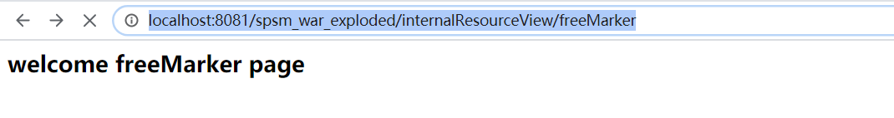
访问http://xxx/internalResourceView/jsp
进入jsp页面
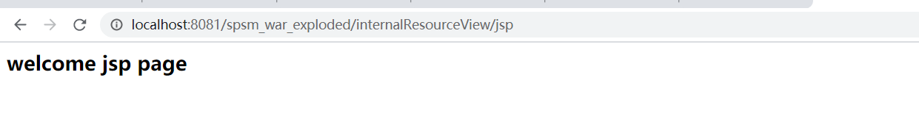

resolveViewName方法
AbstractCachingViewResolver与上面两个相比，其增加了将解析出来的View对象进行缓存的功能（是否启用缓存是可配置的）下面看看其resolveViewName方法
public View resolveViewName(String viewName, Locale locale) throws Exception {
//判断是否对解析出来的View对象（视图对象） 进行缓存
//判断逻辑是其cacheLimit(允许缓存的视图对象个数)默认是1024 默认是走缓存 可以更改为不走缓存
if (!isCache()) {
//真是创建View的方法
return createView(viewName, locale);
}
else {
//先尝试从缓存中获取 该类使用两个Map作为缓存 viewAccessCache(ConcurrentHashMap)、viewCreationCache（linkedHashMap）
Object cacheKey = getCacheKey(viewName, locale);
View view = this.viewAccessCache.get(cacheKey);
if (view == null) {
synchronized (this.viewCreationCache) {
view = this.viewCreationCache.get(cacheKey);
if (view == null) {
// 缓存没有则进行创建工作
view = createView(viewName, locale);
if (view == null && this.cacheUnresolved) {
view = UNRESOLVED_VIEW;
}
//创建出来的View对象放入缓存中 并返回View对象
//下次获取直接从缓存中获取
if (view != null && this.cacheFilter.filter(view, viewName, locale)) {
this.viewAccessCache.put(cacheKey, view);
this.viewCreationCache.put(cacheKey, view);
}
}
}
}
else {
if (logger.isTraceEnabled()) {
logger.trace(formatKey(cacheKey) + "served from cache");
}
}
return (view != UNRESOLVED_VIEW ? view : null);
}
}
该方法很简单，先判断是否走缓存，不走缓存直接创建View对象，否则走缓存，先从缓存中获取，该类使用了两个Map作为缓存，第一个map是支持并发获取的ConcurrentHashMap,
第二个map是能提供对于缓存溢出时候的清楚工作（LinkedHashMap的removeEldestEntry方法），缓存中没有则执行创建View对象并放入缓存操作，真正创建View对象的方法为 createView()（该方法并非暴露给子类去实现，而是调用其内部的loadView()方法 该方法作为抽象方法交由子类重写）。其子类有三个XmlViewResolver、ResourceBundleViewResolver、
UrlBasedViewResolver、前两个的loadView()方法一致，XmlViewResolver使用xml形式配置View,ResourceBundleViewResolver使用Properties属性的形式配置View，最终从Spring容器中以viewName作为beanName获取对应的View实例对象,UrlBasedViewResolver我们在下面进行详细分析。

UrlBasedViewResolver方法
该类重写了子类的getCacheKey()、createView()、loadView()方法。
getCacheKey()取消了对locale(国际化)的支持。

createView()方法
具体创建视图的方法 对于转发、重定向、普通请求进行处理

protected View createView(String viewName, Locale locale) throws Exception {
//检查该视图解析器是否可以解析该viewName对应的视图
// 我们可以对viewName进行配置
//从而进行检查的控制
if (!canHandle(viewName, locale)) {
return null;
}

//对于重定向请求的处理
if (viewName.startsWith(REDIRECT_URL_PREFIX)) {
//获取重定向的url
String redirectUrl = viewName.substring(REDIRECT_URL_PREFIX.length());
//创建对应的View对象
RedirectView view = new RedirectView(redirectUrl,
isRedirectContextRelative(), isRedirectHttp10Compatible());
String[] hosts = getRedirectHosts();
if (hosts != null) {
view.setHosts(hosts);
}
//对实例化后的View进行属性初始化 调用BeanFactory的initializeBean()方法
return applyLifecycleMethods(REDIRECT_URL_PREFIX, view);
}

//对于转发请求的处理
if (viewName.startsWith(FORWARD_URL_PREFIX)) {
//获取重定向的url
String forwardUrl = viewName.substring(FORWARD_URL_PREFIX.length());
//创建对应的View对象
InternalResourceView view = new InternalResourceView(forwardUrl);
//对实例化后的View进行属性初始化 调用BeanFactory的initializeBean()方法
return applyLifecycleMethods(FORWARD_URL_PREFIX, view);
}

// 其他情况 普通请求 调用父类createView 最终调用子类的loadView（）方法
//loadView的处理逻辑和其上转发、重定向逻辑相同 先实例化View对象在初始化View对象
//只是其实例化逻辑交由buildView()方法处理
return super.createView(viewName, locale);
}
在createView()方法中主要是针对转发、重定向、普通请求进行View的实例化和初始化
其初始化逻辑相同都是调用其BeanFactory的initializeBean()方法填充属性，此处不进行分析，相对于对象创建完成的属性设置，我们应该更关注View对象的创建，转发重定向都是直接new创建，普通请求需要调用buildView()方法来实现View对象的创建。

buildView()方法
protected AbstractUrlBasedView buildView(String viewName) throws Exception {
//获取View对应的class (UrlBasedViewResolver子类中每一个类型都有只处理一个View对象)
//比如FreeMarkerViewResolver 的viewClass 为FreeMarkerView
//InternalResourceViewResolver的viewClass为JstlView
//获取view class 并进行实例化
Class<?> viewClass = getViewClass();
Assert.state(viewClass != null, "No view class");
AbstractUrlBasedView view = (AbstractUrlBasedView) BeanUtils.instantiateClass(viewClass);
//设置view的url
view.setUrl(getPrefix() + viewName + getSuffix());
view.setAttributesMap(getAttributesMap());
//设置view的contentType
String contentType = getContentType();
if (contentType != null) {
view.setContentType(contentType);
}
//设置view的requestContextAttribute 用于持有request对象的beanName
String requestContextAttribute = getRequestContextAttribute();
if (requestContextAttribute != null) {
view.setRequestContextAttribute(requestContextAttribute);
}
//是否支持view使用PathVariables（url中的参数）
Boolean exposePathVariables = getExposePathVariables();
if (exposePathVariables != null) {
view.setExposePathVariables(exposePathVariables);
}
//是否支持view可以使用spring容器中的bean实例
Boolean exposeContextBeansAsAttributes = getExposeContextBeansAsAttributes();
if (exposeContextBeansAsAttributes != null) {
view.setExposeContextBeansAsAttributes(exposeContextBeansAsAttributes);
}
//是否配置view可以使用spring容器中的那些bean实例
String[] exposedContextBeanNames = getExposedContextBeanNames();
if (exposedContextBeanNames != null) {
view.setExposedContextBeanNames(exposedContextBeanNames);
}
return view;
}

以为这个类是一个王者，没想到逻辑简单到菜：获取viewClass通过反射形式进行实例化,并设置url、contextType、requestContextAttribute 等属性，顺便提一点的是getViewClass()方法获取viewClass,其UrlBasedViewResolver子类遵循每一个实例都对应一个viewClass其通过requiredViewClass来保证必须符合，则子类只需要setView()就可以完成相关功能。

InternalResourceViewResolver类
InternalResourceViewResolver实现相关setViewClass()方法，同时重写了buildView()方法
该方法支持了forward的jsp页面include功能和防止循环引用
protected AbstractUrlBasedView buildView(String viewName) throws Exception {
InternalResourceView view = (InternalResourceView) super.buildView(viewName);
if (this.alwaysInclude != null) {
//支持了forward的jsp页面include功能
view.setAlwaysInclude(this.alwaysInclude);
}
//防止循环引用
view.setPreventDispatchLoop(true);
return view;
}

FreeMarkerViewResolver类
FreeMarkerViewResolver类继承了AbstractTemplateViewResolver，该类重写了buildView()
在调用父类buildView()后为view对象填充了相关属性，属性的作用在代码中做了注释说明。

protected AbstractUrlBasedView buildView(String viewName) throws Exception {
AbstractTemplateView view = (AbstractTemplateView) super.buildView(viewName);
//是否允许所有的RequestAttributes(请求参数属性)被view对象使用
view.setExposeRequestAttributes(this.exposeRequestAttributes);
//对于存在RequestAttributes同名属性是否覆盖
view.setAllowRequestOverride(this.allowRequestOverride);
//是否允许所有的SessionAttributes(session范围中的属性)被view对象使用
view.setExposeSessionAttributes(this.exposeSessionAttributes);
//对于存在SessionAttributes同名属性是否覆盖
view.setAllowSessionOverride(this.allowSessionOverride);
//不懂
view.setExposeSpringMacroHelpers(this.exposeSpringMacroHelpers);
return view;
}

4、总结
到此有关ViewResolver的视图解析器组件相关源码分析已经结束。本篇博文主要针对ViewResolver接口三种类型的子类BeanNameViewResolver、ContentNegotiatingViewResolver、AbstractCachingViewResolver的resolveViewName的核心方法进行分析，同时附赠例子的github地址。每个子类都通过示例和源码分析并行的方式进行分析，核心还是介绍了我们真实开发场景中最常用的AbstractCachingViewResolver类以及其针对jsp视图渲染的InternalResourceViewResolver类和FreeMaker视图的FreeMarkerViewResolver类。

Github地址 ：https://github.com/liushangzaibeijing/spsm.git
分支：dev_viewResolver

希望看完这边文章能对你有所帮助。

感谢你这么有才还来看我的文章。

